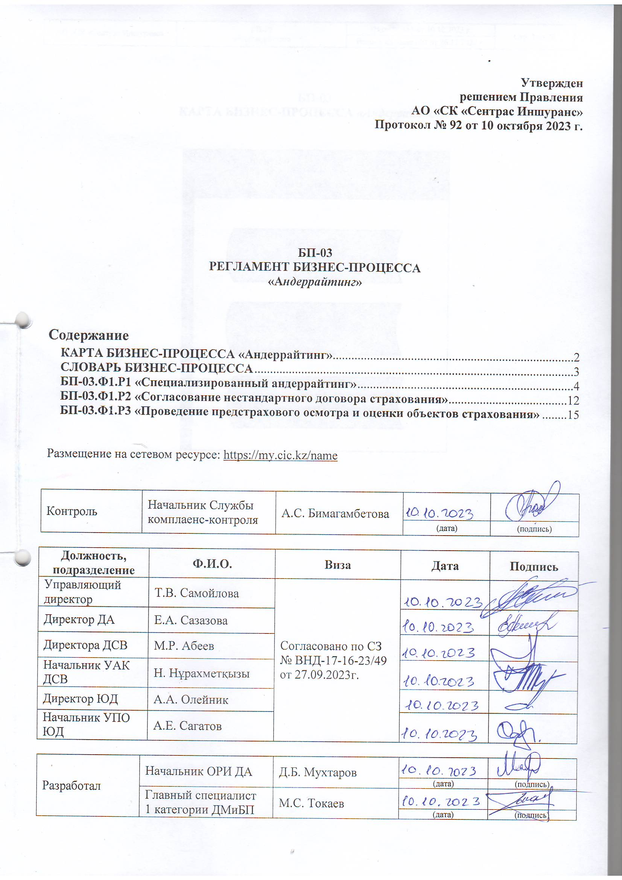

**Утвержден**

**решением Правления**

**АО «СК «Сентрас Иншуранс»**

**Протокол № 92 от 10 октября 2023 г.**

**БП-03**

**РЕГЛАМЕНТ БИЗНЕС-ПРОЦЕССА**

**«А*ндеррайтинг*»**

Содержание

**КАРТА БИЗНЕС-ПРОЦЕССА «Андеррайтинг»** 2

**СЛОВАРЬ БИЗНЕС-ПРОЦЕССА** 3

**БП-03.Ф1.Р1 «Специализированный андеррайтинг»** 4

**БП-03.Ф1.Р2 «Согласование нестандартного договора страхования»** 12

**БП-03.Ф1.Р3 «Проведение предстрахового осмотра и оценки объектов страхования»** 15

Размещение на сетевом ресурсе: <https://my.cic.kz/name>

|  |  |  |  |  |
| --- | --- | --- | --- | --- |
| Контроль | Начальник Службы комплаенс-контроля | А.С. Бимагамбетова |  |  |
| (дата) | (подпись) |

|  |  |  |  |  |
| --- | --- | --- | --- | --- |
| **Должность, подразделение** | **Ф.И.О.** | **Виза** | **Дата** | **Подпись** |
| Управляющий директор | Т.В. Самойлова | Согласовано по СЗ № ВНД-17-16-23/49 от 27.09.2023г. |  |  |
| Директор ДА | Е.А. Сазазова |  |  |
| Директора ДСВ | М.Р. Абеев |  |  |
| Начальник УАК ДСВ | Н. Нұрахметқызы |  |  |
| Директор ЮД | А.А. Олейник |  |  |
| Начальник УПО ЮД | А.Е. Сагатов |  |  |

|  |  |  |  |  |
| --- | --- | --- | --- | --- |
| Разработал | Начальник ОРИ ДА | Д.Б. Мухтаров |  |  |
| (дата) | (подпись) |
| Главный специалист  1 категории ДМиБП | М.С. Токаев |  |  |
| (дата) | (подпись) |

**БП-03**

## **КАРТА БИЗНЕС-ПРОЦЕССА «Андеррайтинг»**



**БП-03**

## **СЛОВАРЬ БИЗНЕС-ПРОЦЕССА**

**«А*ндеррайтинг*»**

**Логические блоки, используемые при описании бизнес-процессов**



## **БП-03.Ф1.Р1 «Специализированный андеррайтинг»**

**Цель работы:** адекватная оценка риска при заключении договора страхования.

**Владелец процесса (ответственный за работу):** Департамент андеррайтинга.

**Термины, сокращения:**

**АС** – Андеррайтинговый Совет;

**ГЗ –** Генеральная заявка в КИАС;

**ДА –** Департамент андеррайтинга;

**ДП –** Департамент перестрахования;

**ДСВ –** Департамент страховых выплат;

**Заявитель** – специалисты и (или) менеджеры продающих подразделений, осуществляющие продажу страховых продуктов, а также их руководители;

**КИАС –** Корпоративная информационно-аналитическая система;

**ОА –** Отдел андеррайтинга ДА;

**ОД –** Операционный департамент;

**ОРИ** **–** Отдел риск инжиниринга ДА;

**ПК –** полная котировка в КИАС;

**ППК –** Правило первой котировки, в рамках которого проводится согласованное распределение и закрепление клиентов в КИАС за продающими подразделениями;

**СД** – Совет директоров;

**УПО** – Управление правового обеспечения ЮД;

**ЦО** – центр облуживания в КИАС;

**ЭК** – экспресс котировка;

**ЭКК** –электронная карточка документа (котировки, контрагента) в КИАС;

**ЮД** – Юридический департамент.

**Критерии оценки:**

Прозрачность и неизменность согласованных условий андеррайтингового решения при отражении в договоре страхования.

1. **Входы и поставщики работы**

|  |  |
| --- | --- |
| ***Первичные входы*** | ***Первичные поставщики*** |
| Заявка на андеррайтинг | Заявитель |
| ***Вторичные входы*** | ***Вторичные поставщики*** |
| Андеррайтинговая политика | Сетевой ресурс Общества |
| Лимиты ответственности (страховых сумм) по отдельному договору страхования (перестрахования) в разрезе классов (видов) страхования для принятия решения о заключении договора страхования | Сетевой ресурс Общества |
| Положение об АС | Сетевой ресурс Общества |
| Положение о СД | Сетевой ресурс Общества |

1. **Выходы и клиенты работы:**

|  |  |
| --- | --- |
| ***Первичные выходы*** | ***Первичные клиенты*** |
| Андеррайтинговое решение;  Согласованный договор страхования | Заявитель |
| ***Вторичные выходы*** | ***Вторичные клиенты*** |
| Проект договора страхования | Работники ДП, ЮД, ДСВ, ОД |
| ЭКК протокола АС | Работник ДА |
| ЭКК протокола СД | СД |
| Актуарное заключение | Служба актуарных расчетов |

1. **Участники процесса:**

|  |  |
| --- | --- |
| ***Наименование подразделения*** | ***Сокращение*** |
| Директор ДА и (или) Начальник ОА, Андеррайтер ОА ДА | Работник ДА |
| Директор и (или) Специалист ДП | Работник ДП |
| Начальник УПО и (или) Специалист ЮД | Работник ЮД |
| Начальник и (или) Специалист ДСВ | Работник ДСВ |
| Начальник ОРИ и (или) Специалист ОРИ | Работник ОРИ |
| Начальник службы актуарных расчетов | Актуарий |

1. **Блок-схема процесса:**
2. **Пошаговое описание работ:**
3. **«Формирование ЭК на андеррайтинг»**

Заявитель формирует ЭК в ЦО КИАС с внесением в них, заявленных клиентом условий страхования согласно выбранного страхового продукта.

Если клиент согласен с условиями страхования, которые рассчитаны на основании заявленных клиентом условий страхования, то заявитель:

1. формирует ПК из ЭК и в размере установленных лимитов по соответствующей программе страхования, подписывает ПК и далее из ПК создает договор страхования.
2. в случае превышения лимитов по программе формирует ПК из ЭК и отправляет ее через ЦО ДА в КИАС на рассмотрение.

*Если для дальнейшего заключения договора страхования планируется использовать утвержденный Обществом стандартный шаблон договора, то дальнейшие действия осуществляются согласно шагу 2.*

*Если для дальнейшего заключения договора страхования планируется внести изменения в утвержденный Обществом стандартный шаблон договора или создать новый проект договора, то дальнейшие действия осуществляются согласно БП-03.Ф1.Р2 «Согласование нестандартного договора страхования».*

*В случае если на этапе привлечения клиента определено, что в КИАС присутствуют действующие договора страхования по конкретному продукту и клиенту, то срабатывает ППК, которое проверяет и устанавливает заявителю ограничение на перевод ПК в статус «На согласование».*

***Если Заявитель:***

1. *намерен заключить договор страхования****[1]*** *с клиентом путем выпуска договора страхования или заполнения ПК или ГЗ, с которым Обществом заключены действующие договоры страхования по идентичному продукту и клиенту, то при выпуске нового договора проводится согласование с куратором договора (последнего по дате подписания) и его руководителем (если сотрудник относиться к филиалам общества, дополнительно в лист согласования будет добавлен куратор с департамента регионального развития) посредством документа в КИАС;*
2. *планирует заключение договора страхования с клиентом Общества, но по другому страховому продукту, то куратору договора страхования (последнего по дате подписания и при условии что он действующий) и его руководителю поступает уведомление о заключении договора по другому продукту на почту КИАС.*

***При этом ППК срабатывает по следующему принципу:***

1. *при создании ПК и переводе на статус «На согласовании» или ГЗ и переводе на статус «На подписи» клиент закрепляется за текущим куратором на 30 дней с даты создания ПК или ГЗ (при условии что клиент в данный момент не имеет действующих договоров по аналогичному продукту и клиенту включая ПК и ГЗ, если такое условие отсутствует то срабатывает ППК);*
2. *при создании договора и переводе его на статус «Подписан» по аналогичному продукту и клиенту, ППК срабатывает и смотрит на действующие ПК и ГЗ и договор.*

*Если клиент новый (нет действующих договоров), то ППК не срабатывает и заявитель выполняет дальнейшие шаги для согласований условий страхования.*

1. **«Формирование Заявки на андеррайтинг»**

Заявитель на основании заявления на страхование, предоставленного клиентом, формирует ПК или ГЗ посредством ЦО ДА в КИАС с внесением в них условий страхования, заявленных клиентом и полного пакета документов клиента согласно выбранного страхового продукта. При формировании Заявки заполнение всех строк обязательно.

Формируется ЭКК «ПК» или «ГЗ».

*Если для дальнейшего заключения договора страхования планируется использовать утвержденный Обществом стандартный шаблон договора, то дальнейшие действия осуществляются согласно шагу 3.*

*Если для дальнейшего заключения договора страхования планируется внести изменения в утвержденный Обществом стандартный шаблон договора или создать новый проект договора, то дальнейшие действия осуществляются согласно БП-03.Ф1.Р2 «Согласование нестандартного договора страхования».*

1. **«Создание заявки в ЦО с прикреплением ЭКК «ПК» или «ГЗ»**

Заявитель направляет в ЦО ДА ЭКК «ПК» или «ГЗ» на согласование.

*Если ПК или ГЗ оформлена некорректно, действие осуществляются согласно шагу 3.1.*

*Если ПК или ГЗ оформлена корректно, действие осуществляются согласно шагу 4.*

1. **«Возврат ЭКК «ПК» или «ГЗ» на доработку»**

При рассмотрении ПК илиГЗ, работник ДА анализирует ее на полноту заполнения, наличие документов, необходимых для адекватной оценки рисков.

В случае необходимости предоставления дополнительной информации или корректировки заполнения ПК илиГЗ, работник ДА возвращает заявку Заявителю в ЦО с пояснениями о причине отказа или дополнительными вопросами.

После исправления некорректных данных в ПК илиГЗ и (или) получения недостающего документа от клиента, Заявитель пересылает отказанную заявку в ЦО ДА.

1. **«Определение условий страхования по риску»**

Работник ДА определяет соответствие риска требованиям специализированного андеррайтинга, условия договора и необходимость в перестраховании при превышении лимитов по собственному удержанию или лимитов по облигаторным договорам перестрахования, либо по иным причинам (нестандартный риск, с высокой степенью риска и т.п.).

*В случае необходимости размещения риска на перестрахование дальнейшие действия осуществляются согласно шагу 4.1.*

*В ходе определения условий страхования оценка действительной стоимости рассматриваемых объектов осуществляется согласно БП-03.Ф1.Р1 «Специализированный андеррайтинг».*

**Шаг 4.1. «Предварительное размещение риска на перестрахование»**

В случае если страховая сумма по риску превышает лимиты собственного удержания по страховому портфелю, классу, виду и договору страхования, либо лимиты покрытия по облигаторным договорам перестрахования, либо риск требует факультативного перестрахования по иным причинам, работник ДА перенаправляет заявку в ЦО ДП с прикреплением ПК или ГЗ для предварительного размещения риска на перестрахование.

После подтверждения или отказа о размещении риска, работник ДП возвращает заявку в ЦО ДА посредством ЦО с решением и с файлом по размещению.

*В случае согласия принятия условий перестрахования Перестраховщиком, дальнейшие действия осуществляются в соответствии с шагом 5.*

*В случае отказа в принятии риска на перестрахование, работник ДП информирует Заявителя о невозможности принятия риска на страхование на заявленных условиях, дальнейшие действия осуществляются согласно шагу 1.*

1. **«Принятие андеррайтингового решения на уровне ДА»**

Работник ДА утверждает предлагаемые условия, в пределах Лимитов ответственности (страховых сумм) по отдельным договорам страхования (перестрахования) в разрезе классов страхования для принятия решения о заключении договора страхования (перестрахования) (далее - Лимиты ответственности для принятия решения), и заполняет в ПК или ГЗ информацию по принятому Андеррайтинговому решению.

*Если страховая сумма, указанная в ПК* *или* *ГЗ превышает предел установленного лимита в отношении сотрудников ДА согласно Лимитов ответственности для принятия решения*, *то дальнейшие действия осуществляются согласно шагу 6.*

1. **«Принятие андеррайтингового решения на уровне АС»**

В случае если страховая сумма в Заявке превышает предел установленного лимита в отношении сотрудников ДА согласно Лимитов ответственности для принятия решения, и (или) класс (вид) страхования относится к перечню вопросов, рассматриваемых АС, секретарю АС необходимо:

1. в журнале документов сформировать ЭКК «Повестка АС» для проведения электронного согласования условий с членами АС путем согласования на корпоративном портале;
2. согласовать ЭКК «Повестка АС» для дальнейшего подписания Протокола на бумажном носителе.

АС рассматривает предлагаемый риск в пределах лимитов, установленных решением СД Общества и в порядке, установленном Положением об АС.

После завершения процесса электронного согласования всеми членами АС, результаты голосования подсчитываются на системном уровне и отображаются автоматически в ЭКК «Повестка АС».

В случае если сделка одобрена АС и страховая сумма, указанная в ПК или ГЗ, не превышает предел установленного лимита для АС, то секретарь АС:

1. формирует в КИАС из ЭКК «Повестка АС» ЭКК «Протокол АС», которая отображается в ПК или ГЗ по каждому вопросу;
2. распечатывает печатные формы Повестки АС, Протоколы АС из ЭКК «Повестка АС» и печатные формы выписки АС из ЭКК «Протокол АС».

По всем вопросам повестки АС в КИАС формируется Заключение риск-менеджера.

*Если сделка не одобрена АС, то дальнейшие действия осуществляются согласно шагу 7.*

*Если страховая сумма в ПК или ГЗ превышает предел установленного лимита для АС, то дальнейшие действия осуществляются согласно шагу 8.*

1. **«Корректировка условий риска или Отказ»**

В случае отказа в принятии риска на страхование, работник ДА указывает в представленной ПК или ГЗ обоснованную причину отказа, и подписывает ее в пределах установленного лимита ответственности.

В случае, когда страховой риск требует корректировки, работник ДА оставляет Заявителю в ЦО ПК или ГЗ рекомендации по условиям страхования.

*В случае* *отказа в принятии риска на страхование или если страховой риск требует корректировки, дальнейшие действия осуществляются согласно шагу 1.*

1. **«Принятие андеррайтингового решения на уровне СД»**

В случае если страховая сумма в ПК или ГЗ превышает предел установленного лимита для АС, то запрос после согласования АС направляется на рассмотрение и утверждение СД.

Для вынесения вопроса на СД:

1. Секретарь АС направляет Актуарию пояснительную записку, выписку из протокола АС, сформированные в КИАС;
2. Актуарий формирует Актуарное заключение о совершении крупной сделки в электронном варианте в MS Excel. СД рассматривает предлагаемый риск в пределах лимитов для СД Общества и в порядке, установленным Положением о СД.

После принятия решения по рассмотренному запросу на СД, Секретарь СД фиксирует в протоколе принятое решение и формирует выписку из протокола СД по каждой ПК или ГЗ.

Электронный вариант протокола АС, сканированных Пояснительных записок и Актуарного заключения, повестки дня, рекомендации хранится в ЭКК КИАС в соответствии с утвержденной Номенклатурой Общества для передачи в архив.

*Если сделка одобрена СД, то дальнейшие действия осуществляются согласно шагу 9.*

*Если сделка не одобрена СД, то дальнейшие действия осуществляются согласно шагу 7.*

1. **«Формирование ЭКК «Протокол СД»»**

В случае если сделка одобрена СД, то секретарь АС формирует в КИАС из ЭКК «Повестка АС» наряду с ЭКК «Протокол АС» еще и ЭКК «Протокол СД», которая отображается в ПК или ГЗ по каждому вопросу. Во вложения ЭКК «Протокол СД» вкладывает полученную от секретаря СД электронную версию выписки из протокола СД.

1. **«Согласование ЭКК «ПК» или «ГЗ»**

После прохождения процесса согласования на уровне ДА, АС и СД, работник ДА переводит ПК или ГЗ в КИАС в соответствующий статус «Согласовано» или «Отказано».

Печатные формы андеррайтинговых решений формируются в электронном виде и сохраняются в ЭКК «ПК» или «ГЗ» с указанием Ф.И.О. согласовавшего котировку андеррайтера и отметкой о согласовании или отказе.

После согласования ПК или ГЗ не допускается вносить какие-либо изменения, и согласованные данные автоматически переносятся Заявителем в проект договора страхования ЭКК договора, созданного из ЭКК «ПК» или «ГЗ».

*Действия по заключению или внесению изменений в договоры страхования (перестрахования) на основании принятого андеррайтингового решения осуществляются согласно внутренним процессам* *Общества.*

*Заявитель после заключения или внесения изменений в договор страхования должен выслать отсканированный договор с подписями и печатями сторон договора страхования (перестрахования) на электронный адрес ДП, ДА DA@cic.kz,* *Re@cic.kz при наличии в Андеррайтинговом решении отметки о факультативном перестраховании.*

*Работник ДА пересылает полученные документы в ДП посредством электронной почты для заключения договора перестрахования. Дальнейшие действия осуществляются по регламенту бизнес-процесса «Перестрахование».*

## **БП-03.Ф1.Р2 «Согласование нестандартного договора страхования»**

**Цель работы:** Внесение изменений в типовой договор страхования.

**Владелец процесса (ответственный за работу):** Департамент андеррайтинга.

**Термины, сокращения:**

**ГЗ** –генеральная заявка в КИАС;

**ДА** –Департамент андеррайтинга;

**Договор** –договор страхования (перестрахования), (страховой полис);

**ДП** –Департамент перестрахования;

**ДСВ** – Департамент страховых выплат;

**Заявитель** – специалисты и (или)менеджеры и (или)руководители продающих подразделений, ответственные за заключение договора;

**КИАС** –корпоративная информационно-аналитическая система;

**НШД** – нестандартный шаблон договора;

**ОД** – Операционный департамент;

**ОРИ** – Отдел риск инжиниринга ДА;

**ПК** –полная котировка в КИАС;

**ПР** – Протокол разногласий;

**страхователь** – физическое или юридическое лицо, заключившее договор страхования со страховщиком, могут быть юридические лица и граждане;

**ЦО** – центр облуживания в КИАС;

**ЭКК** –Электронная карточка документа и (или)котировки и (или)контрагента в КИАС;

**ЮД** – Юридический департамент.

**Критерии оценки:**

Фиксирование процесса согласования в случае изменения типового шаблона договора по запросу Страхователя.

1. **Входы и поставщики работы**

|  |  |
| --- | --- |
| Первичные входы | ***Первичные поставщики*** |
| ПК илиГЗ с внесением изменений в типовой договор | Заявитель |
| ***Вторичные входы*** | ***Вторичные поставщики*** |
| Заявки в ЦО КИАС | ДА |

1. **Выходы и клиенты работы:**

|  |  |
| --- | --- |
| ***Первичные выходы*** | ***Первичные клиенты*** |
| Заявка на андеррайтинг, согласованные изменения в шаблоне договора | Заявитель |
| ***Вторичные выходы*** | ***Вторичные клиенты*** |
| Согласованные заявки в ЦО | Работники ЮД, ДСВ, ДП, ОД |

1. **Участники процесса:**

|  |  |
| --- | --- |
| ***Наименование подразделения*** | ***Сокращение*** |
| Специалисты ДА, ОРИ  Специалисты ЮД, ДСВ, ДП, ОД, ответственные за согласование нестандартных шаблонов договоров | Работники ДА  Согласующие подразделения |

1. **Блок-схема процесса и пошаговое описание работ:**

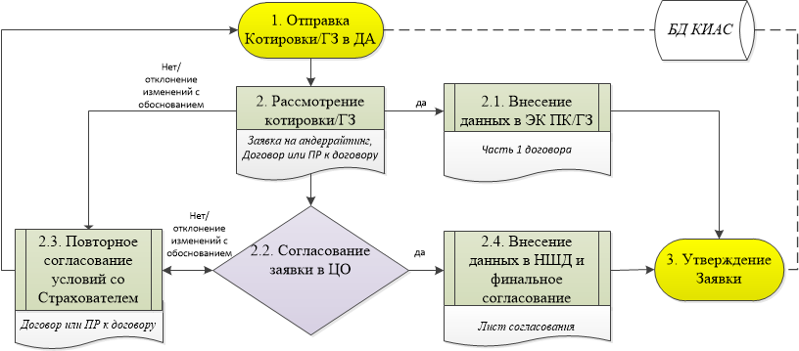

**Шаг 1. «Отправка котировки в ДА**»

**Заявитель:**

1. создает ПК илиГЗ с заполнением необходимых условий;
2. указывает «нет» в разделе «Стандартный шаблон договора» при создании ПК;
3. создает документ «Нестандартный шаблон договора» с вложением договора или ПР к договору в формате «Исправлений» (при изменении раздела 1 и (или) раздела 2);
4. указывает статус ПК или ГЗ «На согласовании» или «На подписи» и сохраняет данные через галочку;
5. направляет ПК илиГЗ в ДА с типом «Заявка на андеррайтинг».

**Шаг 2. «Рассмотрение котировки»**

**Работник ДА** **принимает к рассмотрению Заявку на андеррайтинг и выполняет следующие действия:**

1. **Внесение данных в ЭКК «ПК» или «ГЗ»** (при изменениях раздела 1 договора)
2. создает ссылку на ЭКК «1 раздел договора страхования» в разделе «Документы по договору»--«Полная котировка» или «Генеральная заявка» и формирует ЭКК «Нестандартный шаблон договора страхования»;
3. вносит данные по оценке риска в ЭКК «1 раздел договора страхования».
4. **Согласование заявки в ЦО** (при изменениях разделов 1, 2 договора («Нестандартный шаблон договора страхования»))
5. согласует условия раздела 2 договора («Нестандартный шаблон договора страхования») и ПР в формате «Исправлений» и направляет заявки в ЦО согласующих подразделений в документе «Нестандартный шаблон договора» при наличии изменений по следующим условиям договора:

**ЮД** - при изменении юридических норм

**ДСВ** - при изменении условий выплат (порядок действий сторон, документация, сроки, порядок принятия решений, включая условия выплаты или отказа)

**ДП** - при превышении лимита собственного удержания или необходимости перестрахования риска

**ОД** - при изменении срока договора и (или) страховой защиты, условий оплаты.

1. **Повторное согласование условий со Страхователем**
2. Работник ДА направляет Заявку в ЦО Заявителю для повторного согласования при отклонении условий котировки или изменений в договоре по запросу Страхователя.
3. **Внесение данных в НШД и финальное согласование**
4. после согласования вносит полученные данные в документ «Нестандартный шаблон Договора»;
5. формирует Лист согласования и направляет согласующим подразделениям;
6. после подписания Листа согласования, документу «Нестандартный шаблон договора» автоматически присваивается статус «Подписан».

**Шаг 3. «Утверждение Заявки»**

Работник ДА обеспечивает выпуск Заявки согласно БП-03.Ф1.Р1 «Специализированный андеррайтинг», на выходе с автоуведомлением статуса «Согласовано» или «Отказано».

## **БП-03.Ф1.Р3 «Проведение предстрахового осмотра и оценки объектов страхования»**

**Цель работы:** обеспечение процесса предстрахового осмотра и оценки среднерыночной стоимости объектов страхования на основе надлежаще оформленных заявок.

**Владелец процесса (ответственный за работу):** Отдел риск инжиниринга Департамента андеррайтинга

**Термины, сокращения:**

**Kupipolis.kz** **–** сайт Общества, обеспечивающий клиентам сервис онлайн-услуг;

**аварийный комиссар** – работник, обеспечивающий проведение предстрахового осмотра в филиалах Общества;

**ДА** –Департамент андеррайтинга;

**договор страхования (перестрахования)** – договор;

**заявитель** – работник продающего подразделения;

**КИАС** –корпоративная информационно-аналитическая система;

**клиент** –физическое или юридическое лицо, обратившееся в Общество за оформлением договора страхования;

**МП AIDA** **–** корпоративноемобильное приложениеAIDA, разработанное и применяемое по процессам оказания сервисных услуг клиентам;

**ОА** –Отдел андеррайтинга ДА;

**объекты страхования (объект)** –движимое и недвижимое имущество (транспортное средство, дом, квартира, объект, товар и т.п.);

**Работник ОРИ** –работникОтдел риск инжиниринга ДА, обеспечивающий проведение предстрахового осмотра по заявкам Головного офиса;

**Полная котировка** – документ КИАС для расчета условий страхования по оценке рисков работниками ОА ДА;

**ТС** – транспортное средство;

**ЦО** – центр обслуживания;

**ЭК ПК** – электронная карточка полной котировки;

**ЭКД** – электронная карточка договора;

**Экспресс-котировка** – документ КИАС для предварительного расчета условий страхования.

**Критерии оценки:**

1. объективная оценка состояния и определение среднерыночной стоимости объекта страхования на момент заключения договора;
2. выявление и недопущение мошеннических действий при оформлении договоров страхования.
3. **Входы и поставщики работы:**

|  |  |
| --- | --- |
| **Первичные входы** | **Первичные поставщики** |
| Заявка на предстраховой осмотр (ЦО ОРИ) | Заявитель, клиент (через ресурс kupipolis.kz) |
| Заявка на оценку (ЦО ОРИ) | Заявитель |
| **Вторичные входы** | **Вторичные поставщики** |
| Заявка на предстраховой осмотр (МП AIDA) | Заявитель |

1. **Выходы и клиенты работы:**

|  |  |
| --- | --- |
| **Первичные выходы** | **Первичные клиенты** |
| Акт предстрахового осмотра, фотоотчет | Работники ОРИ, аварийные комиссары,  Заявитель, клиент, МП AIDA |
| **Вторичные выходы** | **Вторичные клиенты** |
| электронное уведомление на почту | Заявитель |
| sms-сообщение | клиент (через ресурс kupipolis.kz) |
| Договор страхования | клиент |
| Фото-отчет для оценки | КИАС |
| Справка о среднерыночной стоимости | Заявитель |

1. **Участники процесса:**

|  |  |
| --- | --- |
| **Наименование подразделения** | **Сокращение** |
| Продающие подразделения | Заявитель |
| Отдел риск инжиниринга Департамента андеррайтинга | ОРИ |
| Департамент андеррайтинга | ДА |
| Департамент страховых выплат | ДСВ |

1. **Блок-схема и пошаговое описание работ:**



**Шаг 1. «Отправка заявок»**

1. В целях проведения предстрахового осмотра, Заявитель независимо от вида объекта страхования формирует в КИАС необходимую заявку по одному из следующих вариантов подачи:

**Вариант 1** (*применяется при наличии ЭКД или ЭК ПК*):

1. в левой части панели ЭКД или ЭК ПК выбрать через меню «Отправить» необходимый тип заявки, доступный в узле **«Заявка в центр обслуживания»**--**«Отдел риск инжиниринга»**;
2. в сформировавшейся заявке навести указатель мыши и активировать атрибут **«Сведения по объекту»** в разделе «Дополнительные атрибуты» для автоматического формирования ссылки (Значения) на документ;
3. в созданном документе **«Сведения по объекту»** в верхней части панелинажать меню «**Заполнить**» и заполнить по каждому объекту следующие обязательные данные:

«Точный адрес»

«Контактное лицо»

«Контактный телефон» с соблюдением следующего набора **«+7 *** *** ** **»**.

Исключением являются данные Страхователя и ТС, которые автоматически отображаются в таблице;

1. если в ЭКД или ЭК ПК указано несколько объектов, то заполнить сведения по каждому объекту через функцию универсального загрузчика в следующей последовательности:
2. в документе **«Сведения по объекту»** нажать на меню «Загрузить» и последовательно на меню «Шаблон» для скачивания шаблона загрузчика файла в формате Excel
3. заполнить указанные обязательные поля шаблона загрузчика файла в формате Excel
4. после успешного заполнения файла в формате Excel загрузить файл через меню  указать путь файла в поле «**Файл для загрузки**» и активировать (нажать) меню «**Загрузить**».

Конечным действием будет отображение внесенных записей после подтверждения меню «**Закрыть**» информационного окна с количеством успешно загруженных файлов и файлов с ошибкой:

***ВАЖНО! В загрузочном файле менять или удалять поля запрещено***

1. после заполнения сохранить данные путем подтверждения через галочку в верхней части панели или нажатия на клавиатуре F12;
2. направить заявку на исполнение путем нажатия указателя мыши на меню «**Отправить**».

**Вариант 2** (*применяется в случае отсутствия ЭКД или ЭК ПК*):

1. на главной странице КИАС через меню **«Центры обслуживания»** перейти в окно «Заявки на обслуживание» и активировать меню **«Новая заявка»**;
2. в узле **«Отдел риск инжиниринг»** окна **«Центры обслуживания / типы заявок»** выбрать необходимый тип заявки **«Отдел риск инжиниринга»**;
3. в разделе заявки «**Дополнительные атрибуты**» создать новый документ «**Сведения по объекту**» путем нажатия указателя мыши на элемент **«…»** в строке **«Значение»**;
4. в документе **«Сведения по объекту»** заполнить обязательные поля таблицы и для их добавления применять меню **«Добавить новую запись»** или меню универсального загрузчика **«Загрузить»**:
5. Страхователь с указанием ИИН (БИН)
6. Точный адрес осмотра
7. Контактное лицо
8. Контактный телефон с соблюдением следующего набора **«+7 *** *** ** **»**.

*Если в ЭКД или ЭК ПК указано несколько объектов, то заполнить сведения по каждому объекту через функцию универсального загрузчика в КИАС аналогично действиям, указанным в пункте 4) варианта 1 оформления заявки.*

1. после внесения всех данных сохранить документ путем подтверждения через галочку в верхней части панели или нажатия на клавиатуре F12:

*При оформлении договора добровольного страхования через сайт kupipolis.kz, заявка на предстраховой осмотр автоматически формируется через узел* ***«Отдел риск инжиниринг»*** *окна* ***«Центры обслуживания / типы заявок»******«Отдел риск инжиниринг» меню «Центры обслуживания»****.*

1. Для оценки рыночной стоимости объекта страхования Заявитель формирует заявку в ОРИ через ЦО КИАС с применением следующих действий:
2. через меню **«Центры обслуживания»** на главной странице КИАС перейти в окно **«Заявки на обслуживание»** и активировать меню **«Новая заявка»**;
3. в узле **«Отдел риск инжиниринг»** окна **«Центры обслуживания / типы заявок»** выбрать тип заявки **«Заявка на оценку»**;
4. для создания заявки в открывшемся окне документа **«Создать заявку»** выбрать в строке **«Котировка»** необходимый вид документа **«Экспресс-котировка»**  или **«Полная котировка»** ;
5. найти котировку, в которой указаны данные объекта страхования через **«Журнал экспресс котировок»** или **«Журнал полных котировок»** путем выбора номера котировки и активации меню **«Поиск»**;
6. оформить текст заявки, указать сроки ее исполнения и вложить дополнительные документы по объекту страхования, после чего направить заявку на рассмотрение и исполнение путем активации меню **«Отправить»**.

**Шаг 2. «Прием и проверка заявок»**

Все заявки на предстраховой осмотр поступают из КИАС в МП «AIDA» для последующей обработки и исполнения работниками ОРИ и аварийными комиссарами.

Заявки на предстраховой осмотр через сайт kupipolis.kz и заявки на оценку поступают напрямую в работу ответственным работникам ОРИ через ЦО КИАС.

Начальник ОРИ осуществляет мониторинг поступивших заявок.

При некорректном оформлении заявки Начальник ОРИ возвращает заявку на доработку. После исправления данных заявитель направляет заявку повторно через маршрут ЦО ОРИ (в зависимости от вышеуказанных вариантов при наличии/отсутствии ЭКД или ЭК ПК).

Отказ в исполнении заявки на оценку возможен в случае ненадлежащего оформления заявки, при согласовании работниками ОРИ показателей оценки предшествующего года и при несоответствии согласуемого показателя с фактической рыночной стоимостью.

**Шаг 3. «Исполнение заявок»**

Проведение предстрахового осмотра объектов страхования на основе заявок обеспечивается работниками ОРИ, аварийными комиссарами с целью оценки состояния объекта страхования (замер пробега ТС на момент заключения договора страхования, осмотр условий эксплуатации и содержания, проверка соответствия заявленных данных фактически указанным в заявке и др., фиксирование технического состояния в Акте предстрахового осмотра).

*ВАЖНО! В целях обеспечения объективного и независимого предстрахового осмотра, а также соблюдения принципов справедливости и непредвзяточности, работник ОРИ и (или) аварийный комиссар не может выступать в роли Страхователя, Застрахованного или его представителя являясь одновременно представителем Страховщика при проведении предстрахового осмотра.*

*Заявитель обеспечивает самостоятельное проведение предстрахового осмотра только при заключении договора добровольного комплексного страхования по программе «Двухсторонка».*

После проведения осмотра работник ОРИ, аварийный комиссар загружают результаты предстрахового осмотра в виде фотоотчета и акта предстрахового осмотра с указанием рекомендации по принятию на страхование:

1. в заявку приложения «AIDA»
2. в заявку ЦО ОРИ (по договорам страхования, оформленным через сайт kupipolis.kz)

Акт предстрахового осмотра составляется в 1 (одном) экземпляре и подписывается заявителем или работником ОРИ или аварийным комиссаром и клиентом.

Фотоотчеты и Акты по предстраховым осмотрам, проведенным заявителем самостоятельно, подлежат обязательному согласованию с работниками ОРИ через заявку в ЦО ОРИ (в упрощенной форме, без создания документа «Сведения по объекту»).

*При пролонгации договора страхования допускается заключение договора без проведения повторного предстрахового осмотра при отсутствии страхового случая, заявленных страховых событий и (или) видимых повреждений (изменений) за период действия страховой защиты и в случае пролонгации договора страхования днем, следующий за днем окончания предыдущего договора страхования.*

После загрузки данных в КИАС статус документа «Сведения по объекту» автоматически переводится в статус «Подписан».

Исполнение заявки на оценку включает:

1. проведение работниками ОРИ, аварийными комиссарами предстрахового осмотра с фиксированием всех данных в соответствующем Акте и формированием фото-отчета в МП AIDA с последующей автоматической передачей фото в КИАС
2. расчет работниками ОРИ рыночной стоимости объекта страхования.

*Если ТС с пробегом, то определение рыночной стоимости расчитывается на основе данных ресурса www.kolesa.kz.*

*Если объектом страхования является недвижимое имущество (квартира, жилой дом, офис), то расчет рыночной стоимости данного имущества проводится на основе данных ресурса https://krisha.kz/ и в соответствии с требованиями законодательства Республики Казахстан.*

Конечным действием является исполнение заявки работником ОРИ или обоснованный отказ с переводом статуса заявки на **«Отказано в исполнении»** в течение не более 3 (трех) рабочих дней при условии предоствлении всех необходимых документов. В случае исполнения к заявке приобщается документ **«Справка о среднерыночной стоимости»** и статус заявки переводится работником ОРИ на **«Исполнена».**

**Шаг 4. «Обратная связь по заявкам»**

После исполнения заявки в КИАС автоматически формируется уведомление с дублированием на электронную почту о результатах проведения предстрахового осмотра.

Заявитель на основании исполненной заявки заключает договор страхования, при наличии нежелательных рекомендаций согласовывает вопрос дальнейшего заключения договора страхования с Директором ДА и (или) руководителями ОА и ОРИ или отказывает клиенту в страховании.

При оформлении договора страхования через kupipolis.kz, клиент в личном кабинете получает sms-сообщение о проведении осмотра и исполнении заявки, после чего клиенту будет доступна страница для выбора условий страхования и проведения оплаты за договор страхования.

По заявкам на оценку на электронную почту Заявителя обеспечивается автоматическая отправка уведомления с результатами оценки.

**Шаг 5. «Выпуск договора»**

Конечным действием является согласование котировки и выпуск договора страхования.

*Договор страхования, оформленный через сайт kupipolis.kz автоматически отображается в личном кабинете клиента.*

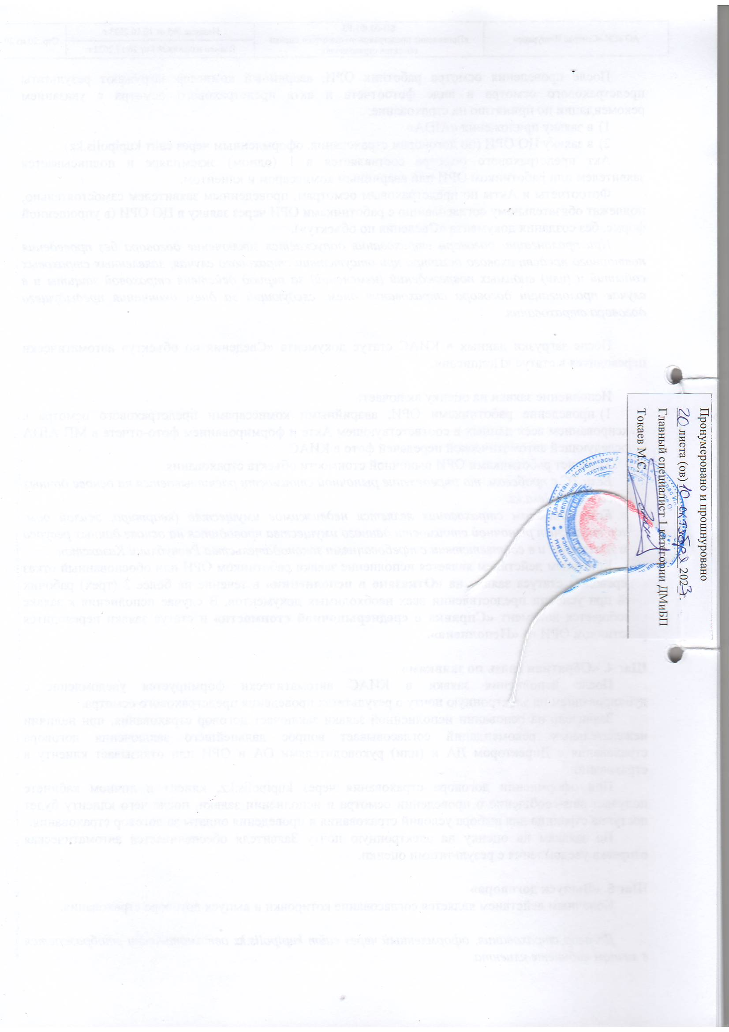

1. Исключением являются договоры с физическими лицами по обязательному страхованию гражданско-правовой ответственности владельцев транспортных средств.